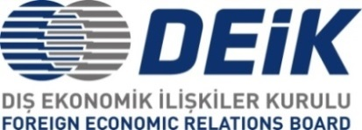
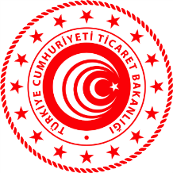

Türkiye-Singapur Serbest Ticaret Antlaşması Bilgilendirme Semineri
9 Aralık 2019, Pazartesi, 10.00-12.30
River Plaza, İstanbul

 | Taslak Program
09.30-10.00 | Kayıt
10.00- 10.10 | Açılış Konuşmaları  İbrahim Süha Güçsav, DEİK/Türkiye-Singapur İş Konseyi Başkanı
10.10- 10.20 | Jonathan Tow Shen Han, Singapur Ankara Büyükelçisi
10.20 10.40 | Sunumlar  Çağatay Özden, T.C. Ticaret Bakanlığı Uluslararası Anlaşmalar ve AB Genel Müdürlüğü, Güney Asya Ülkeleri Dairesi Başkanı (tbc)
10.40-11.00 | Timur Şen, Şen Hukuk Bürosu Yönetici Ortağı - DEİK/Türkiye-Singapur İş Konseyi Yürütme Kurulu Üyesi
11.00- 11.20 | Güvenç Güres, Kıdemli İş Geliştirme Yöneticisi, Enterprise Singapore
11.20-12.30 | Soru&Cevap

desteğiyle

